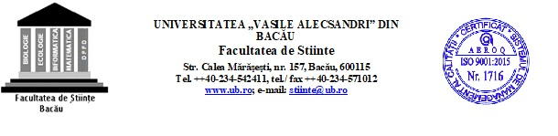

PORTOFOLIU DIDACTIC

COORDONATOR ŞTIINŢIFIC: ABSOLVENT:
Prof/Conf/Lect/Asist.univ.dr.
…………….…………………. …………………………..

SPECIALIZAREA:………………

NIVELUL DE CERTIFICARE I sau II – UNIVERSITAR sau POSTUNIVERSITAR

BACĂU
2021

